Quiz 1

Надавай відповідь тією мовою, якою задане питання.
1 | What SDLC abbreviation in software engineering means?
Answer | The activities performed at each stage in software development, and how they relate to one another logically and chronologically.
2 | На яких проектах доцільно використовувати "Водоспадну" модель ?
Answer | 1) Коли вимоги дуже добре відомі, чіткі та фіксовані. 2)Визначення продукту стабільне. 3)Технологія зрозуміла. 4) Жодних неоднозначних вимог немає.
3 | Як основна різниці між "Водоспадною" та "V-образною" моделями ?
Answer | Різниця між Waterfall та V-model полягає в тому, що в моделі Waterfall тестування програмного забезпечення проводиться після завершення фази розробки, тоді як V-model кожна фаза в циклі розробки має безпосередньо пов'язану фазу тестування. V-model дефекти ідентифікуються з початкової фази, а у Waterfall дефекти ідентифікуються на етапі тестування.
4 | Опиши недоліки "Водоспадної" моделі
Answer | 1) Неможливо задовольнити зміни вимог. 2) Не підходить для проектів, де вимоги мають помірний або високий ризик зміни. 3) Жодне працююче програмне забезпечення не виробляється до кінця життєвого циклу. 4) Високий ризик і невизначеність. 5) Важко виміряти прогрес за етапами.
5 | Що виконується на етапі "Ананліз вимог"
Answer | На цьому етапі збираються бізнес-вимоги. Ця фаза є основною для побудови вимог з боку керівників проекту та зацікавлених сторін. Проводяться зустрічі з керівниками, зацікавленими сторонами та користувачами з метою визначення таких вимог: Хто буде користуватися системою? Як вони будуть використовувати систему? Які дані необхідно ввести в систему? Які дані має виводити система? Це загальні запитання, відповіді на які отримують на етапі збору вимог. Після збору вимог ці вимоги аналізуються на предмет їх обґрунтованості, а також вивчається можливість включення вимог у систему, що розробляється.
6 | Connect the sentences
6 |  | over following a plan | over comprehensive documentation | over contract negotiation | over processes and tools
6 | Individuals and interactions |  |  |  | +
6 | Working software |  | +
6 | Responding to change | +
6 | Customer collaboration |  |  | +
7 | Finish on of the Principles behind the Agile Manifesto: Our highest priority is....
Answer | to satisfy the customer through early and continuous delivery of valuable software
8 | Give a definition of Test object
Answer | Test object –the work product to be tested.

Rebus to "Scrum" chapter: unravel and briefly describe the word that is represented as a combination of pictures. The number of underscores matches the number of words and letters.
9 | 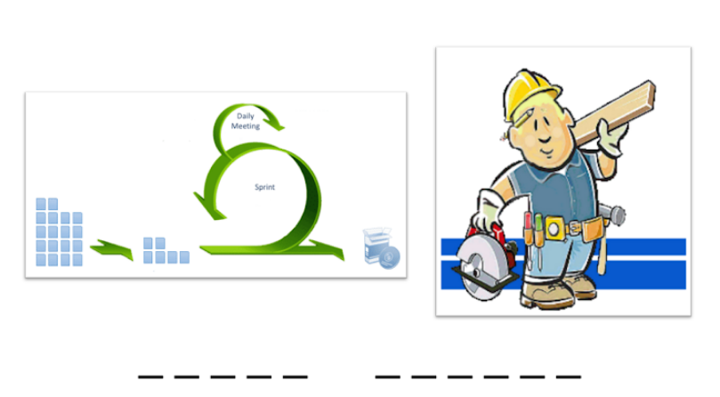
Answer | Scrum master
10 | 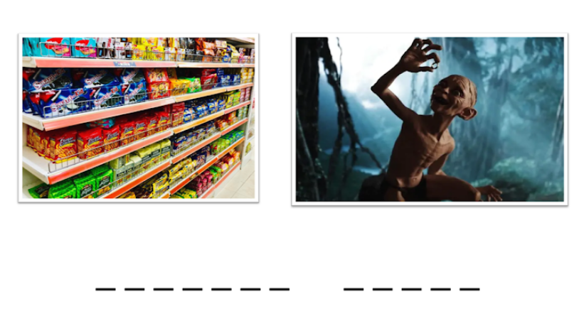
Answer | Product owner
11 | 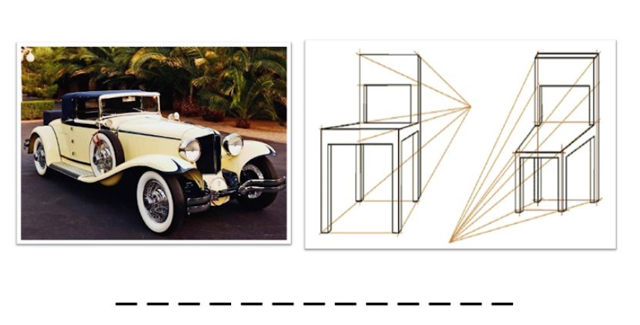
Answer | Retrospective
12 | 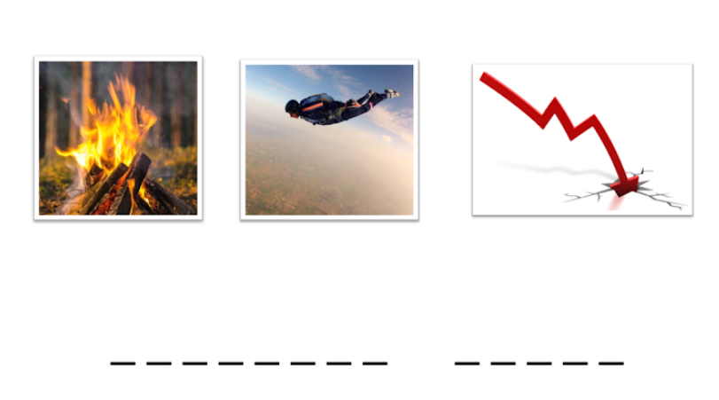
Answer | Burndown Chart
13 | 
Answer | Sprint Goal
14 | 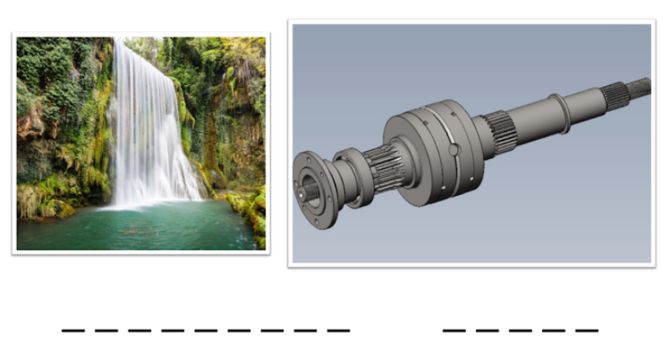
Answer | Waterfall Model
 | Chose the most suitable Scrum meeting
15 | may named as "Standup"
Daily Scrum | Sprint Planning | Sprint Retrospective | Sprint Review | Backlog Refinement
16 | detailed requirements analysis
Daily Scrum | Sprint Planning | Sprint Retrospective | Sprint Review | Backlog Refinement
17 | may named as "Status meeting"
Daily Scrum | Sprint Planning | Sprint Retrospective | Sprint Review | Backlog Refinement
18 | on the first day of the sprint, the entire team gathers for this Agile meeting
Daily Scrum | Sprint Planning | Sprint Retrospective | Sprint Review | Backlog Refinement
19 | it is a post-sprint discussion
Daily Scrum | Sprint Planning | Sprint Retrospective | Sprint Review | Backlog Refinement
20 | it allows your team to update their progress, and to determine if work is going according to plan
Daily Scrum | Sprint Planning | Sprint Retrospective | Sprint Review | Backlog Refinement
21 | do the estimation of new items
Daily Scrum | Sprint Planning | Sprint Retrospective | Sprint Review | Backlog Refinement
22 | may named as "Demo"
Daily Scrum | Sprint Planning | Sprint Retrospective | Sprint Review | Backlog Refinement
23 | each team member recalls: "The tasks they did well"
Daily Scrum | Sprint Planning | Sprint Retrospective | Sprint Review | Backlog Refinement
24 | each team member recalls: "The tasks that could have been done better"
Daily Scrum | Sprint Planning | Sprint Retrospective | Sprint Review | Backlog Refinement
25 | gives everyone on the team an understanding of their responsibilities in the sprint
Daily Scrum | Sprint Planning | Sprint Retrospective | Sprint Review | Backlog Refinement
26 | "it’s showtime baby!"
Daily Scrum | Sprint Planning | Sprint Retrospective | Sprint Review | Backlog Refinement
27 | in this meeting, the development team identifies the tasks they need to complete in the sprint
Daily Scrum | Sprint Planning | Sprint Retrospective | Sprint Review | Backlog Refinement
28 | Чим відрізняється Продукт Бєклог від Спрінт Бєклог?
 | Продукт Бєклог створюється на самому першому плануванні спринта, а Спрінт Бєклог створюється на кожному плануванні нового спринта.
29 | Чим має допомагати Скрам Мастер команді?
1) Вчить членів команди бути самоорганізованими та крос‐функціональними. 2) Допомагає Скрам Команді фокусуватися на створенні високоякісних Інкрементів. 3) Усуває перешкоди, які виникають у роботі Скрам Команди. 4 ) Впевнюється, що всі Скрам події відбуваються в позитивній і продуктивній манері та виконуються згідно відведеного часу.
30 | Name all Scrum Artifacts
1) Product Backlog 2) Sprint Backlog 3) Increment 4) Task Board 5) Burndown chart
31 | На лекції ми малювали схему Scrum процесу. Сфотографуй на телефон свій малюнок, та завантаж на будь-який файлообмінник. Встав лінку у поле відповіді на це питання
 | 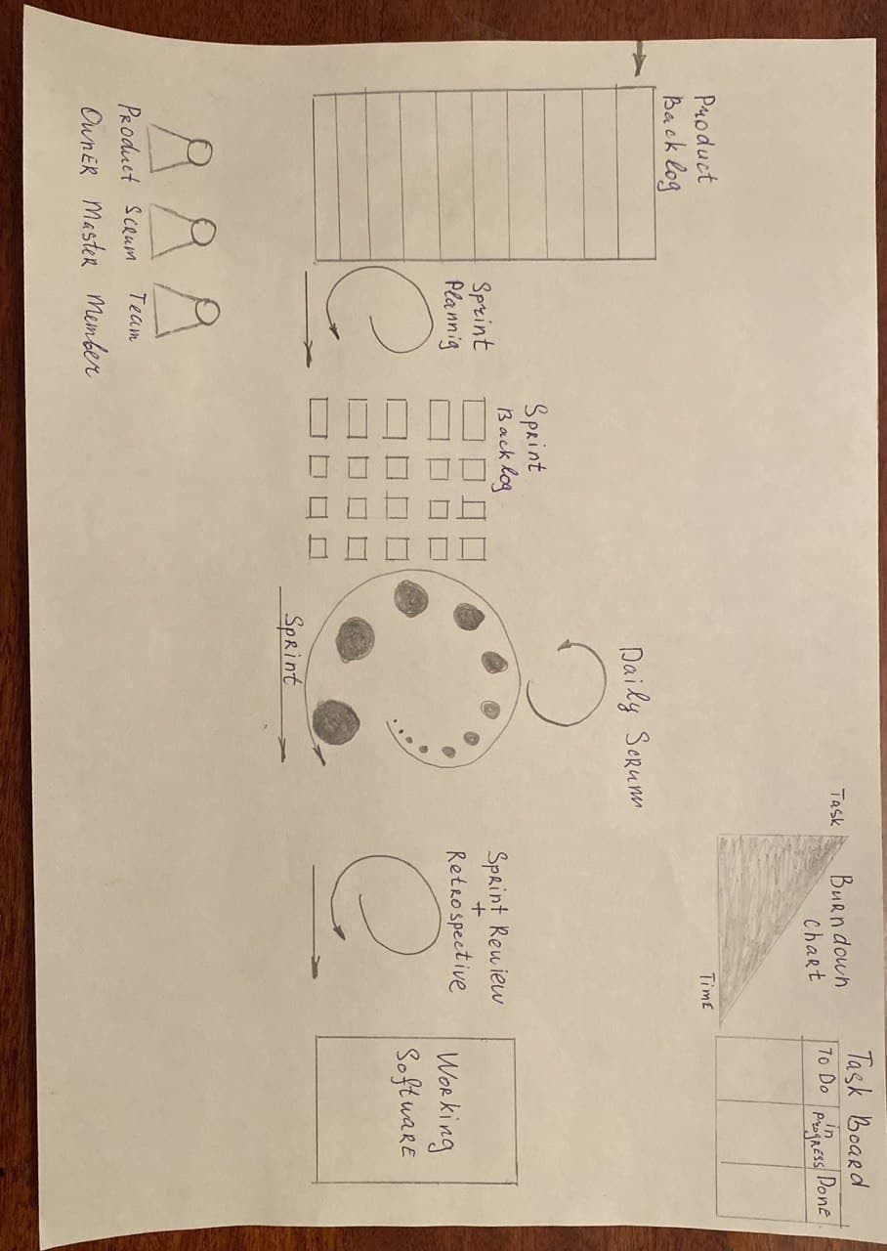
32 | Give a definition of Scrum
Scrum is a lightweight framework that helps people, teams and organizations generate value through adaptive solutions for complex problems.
33 | Яка головна мета Kanban
 | Kanban – це насамперед візуалізація.

